Projektarbeit

Anforderungsanalyse

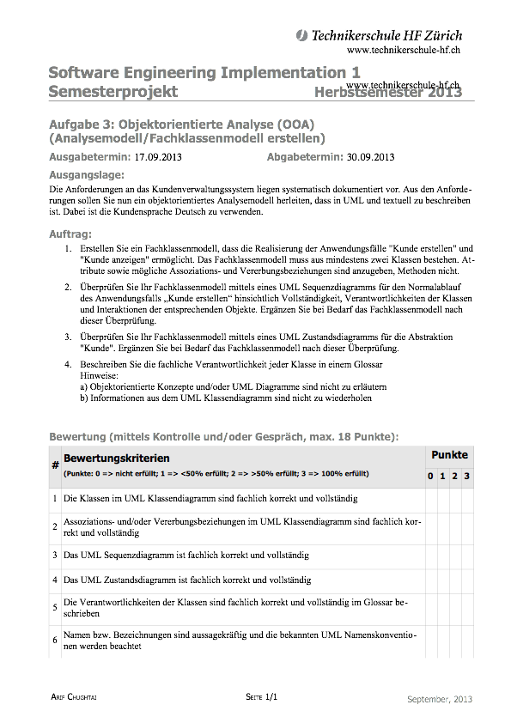
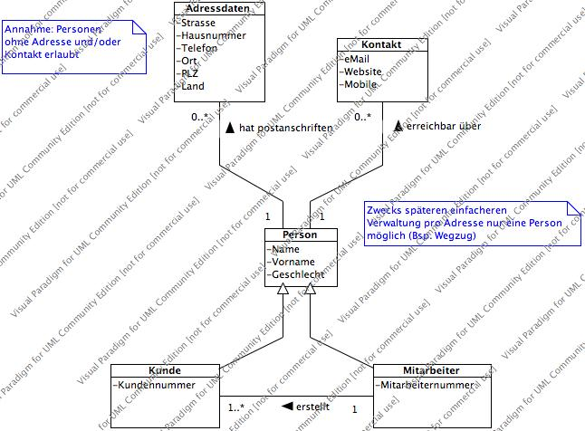
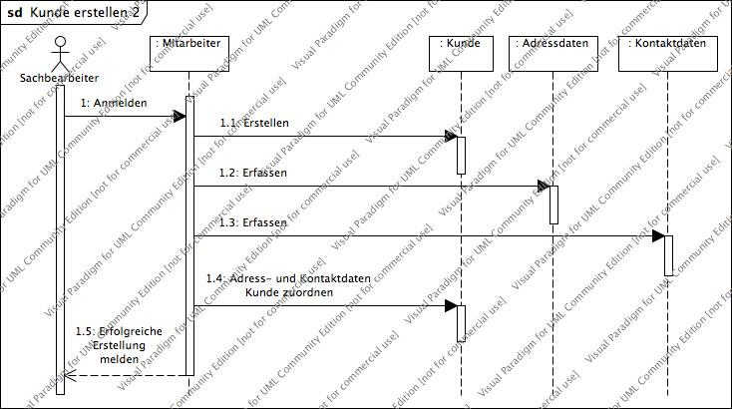
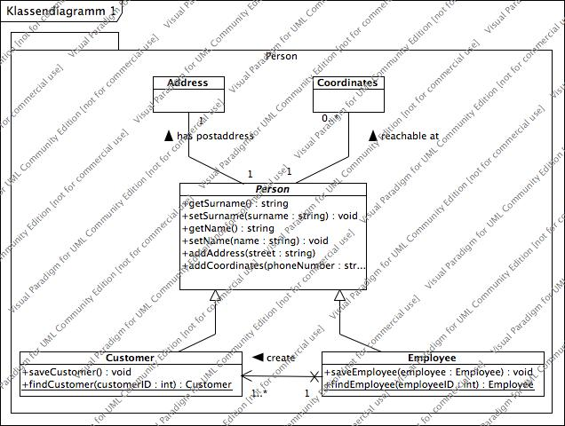
Design eines Kundenverwaltungssystems für die Firma PackZeugs AG

Autoren: Pascal Kern
David Marmy
Klasse: TSI1209I

- Aufgabe: Objektorientierte Analyse (OOA) (Analysemodell/Fachklassenmodell erstellen)
  - Fachklassenmodell zu Anwendungsfälle 3
- Anwendungsfall „Kunde Erstellen“ und „Kunde anzeigen“ 3
  - Sequenzdiagramm für Normalablauf 3
- Anwendungsfall „Kunde Erstellen“ 3
  - Zustandsdiagramm für die Abstraktion „Kunde“ 3
  - Glossar zur Fachliche Verantwortlichkeit 3
- Aufgabe: Objektorientiertes Design & Programmieren (OOA/D/P) (Entwurfsmodell erstellen und implementieren)
  - Glossar ergänzen englische Namen der Klassen 3

Bemerkung zu den folgenden Diagrammen 3
  - Fachklassendiagram 1. Iteration in Entwurfsmodell Fachklassenmodell überführen 3
  - Fachklassenmodell in 3-Schichtenarchitektur integrieren 3
  - Entwurfsmodell mit Sequenzdiagramm überprüfen 3
  - Entwurfsmodell in Prototyp implementieren 3
  - Prototyp testen 3
  - Quelltext per Javadoc als HTML-Dokument erstellen 3
- Aufgabe: Objektorientierte Analyse, Design & Programmieren (OOA/D/P) (Analyse- und Entwurfsmodell anpassen, Entwurfsmodell implementieren)
  - Anpassungen (Fach-) Klassendiagramm - Analysemodell 3
  - Angepasstes Klassendiagramm - (Entwurf-) Designmodell 3
  - Erweiterung Design- Entwurfsmodell in “Business” und “Persistence” Schicht um abstrakten Klassen und Schnittstellen 3
  - Klassen- und Komponentendiagramm mit “Singleton” und “Factory” (GoF) Design Pattern auf Business und Persistenc Schicht (3-Schichten Modell) 3
  - Sequenzdiagramm zur Überprüfung Normalfall “Kunde erstellen” - Korrekturen ableiten 3
  - Glossar ergänzen um Klassen und Schnittstellen aus Design- Entwurfsmodell [5.3] 3

Layer Presentation 3

Layer BusinessLogic 3

Layer Persistence 3
  - Angepasstes Design- Entwurfsmodell implementieren [5.3] 3
  - JUnit Test auf “Business” und “Persistenz” Schicht für Normalfall “Kunde erstellen” 3
  - Normalfall “Kunde erstellen” und “Kunde anzeigen” testen 3
  - JavaDoc generieren 3
- Anhang
  - Aufgabenstellungen 3
- Aufgabenstellung 3: 3

Bewertungskriterien Aufgabe 3: 3

Bewertung Aufgabe 3 (Teil 1,2 und 4) eMail vom 07.10.2013: 3

Bewertung Aufgabe 3 (Teil 3) eMail vom 30.10.13: 3
- Aufgabenstellung 4: 3

Bewertungskriterien Aufgabe 4: 3

Bewertung Aufgabe 4 eMail vom 27.11.13 3
- Aufgabenstellung 5: 3

Bewertungskriterien Aufgabe 5: 3

Bewertung Aufgabe 5 (Teil 1 und 2) eMail vom ………: 3

Bewertung Aufgabe 5 eMail vom ……… 3
  - Abgaberichtlinien 3
  - Zusatzinfos zu den Aufgaben 3
- Aufgabe 4 4
- Aufgabe 5 4

- Aufgabe: Objektorientierte Analyse (OOA) (Analysemodell/Fachklassenmodell erstellen)

  - Fachklassenmodell zu Anwendungsfälle

Anwendungsfall „Kunde Erstellen“ und „Kunde anzeigen“
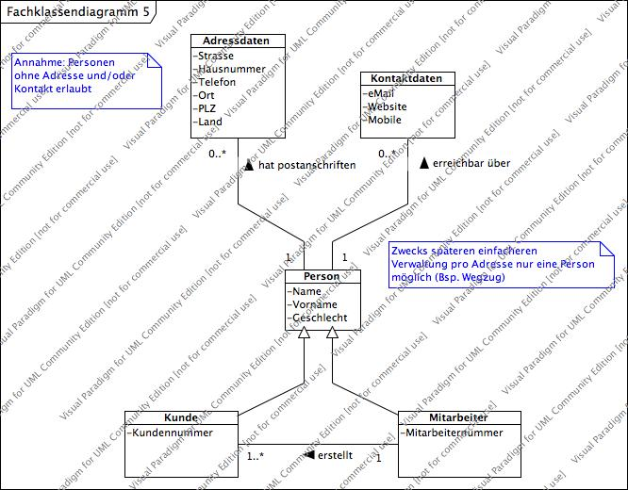
  - Sequenzdiagramm für Normalablauf

Anwendungsfall „Kunde Erstellen“
  - Zustandsdiagramm für die Abstraktion „Kunde“
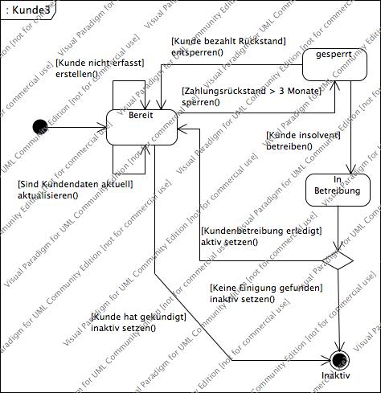
  - Glossar zur Fachliche Verantwortlichkeit
Bezeichnung | Fachliche Verantwortung der Klasse | Synonyme (nicht bewerten)
Kunde | Identifikation eines Bedarfsträgers beinhaltet Informationen zur Geschäftsbeziehung zwischen ihm (dem Kunden) und der Unternehmung.  Bezieht gegen ein entsprechendes Entgelt eine Leistung vom (unserem) Unternehmen. | Klient, Konsument, Verbraucher
Person | Abstrakte Darstellung! Stellt den Zugang zu zusätzlichen Daten wie Anschrift, Kontaktinformationen eines (Geschäfts-) Partner zur Verfügung.  Beispiel: Gemeinsamkeiten von Kunden, Mitarbeitern aber kann auch für Lieferanten oder Geschäftspartner stehen. | Leute, Mensch
Mitarbeiter | Identifiziert jemand, der für die Unternehmung mit anderen zusammenarbeitet; Daten pflegt und Änderungen im Kundensystem vornimmt. | Personal, Belegschaft, Angestellte(r)
Adressdaten | Trägt Informationen zur Bezeichnung des Wohnorts, der Straße und der Hausnummer einer schriftlichen Kontaktmöglichkeit.  Postalische Domizil-Daten einer Person oder Unternehmung. | Anschrift, Kontaktstelle
Kontakt | Daten für die direkte Kommunikation mit einer Person.  Ergänzend zu den Adressdaten wie allfällige Telefon, eMail, Website, Ansprechperson usw. | Koordinaten, Kontakt-Personalien

- Aufgabe: Objektorientiertes Design & Programmieren (OOA/D/P) (Entwurfsmodell erstellen und implementieren)

  - Glossar ergänzen englische Namen der Klassen
Der Vollständigkeitshalber haben wir neben den Namen und Synoymen auch die Bedeutung übersetzt. Dies muss nicht unbedingt bewertet werden.
Bezeichnung | Übersetzung | Synonyme (nicht bewerten) | Übersetzung | Beschreibung  Description
Kunde | Customer | Klient, Konsument, Verbraucher | Client,  Consumer,  -- | Identifikation eines Bedarfsträgers beinhaltet Informationen zur Geschäftsbeziehung zwischen ihm (dem Kunden) und der Unternehmung.  Bezieht gegen ein entsprechendes Entgelt eine Leistung vom (unserem) Unternehmen.
Identification of a carrier includes information required for business relationship between him (the client) and the company.
Refers to rates of pay, a performance from (our) company.
Person | Person | Leute, Mensch | People,  Human | Abstrakte Darstellung! Stellt den Zugang zu zusätzlichen Daten wie Anschrift, Kontaktinformationen eines (Geschäfts-) Partner zur Verfügung.  Beispiel: Gemeinsamkeiten von Kunden, Mitarbeitern aber kann auch für Lieferanten oder Geschäftspartner stehen.
Abstract representation! Provides access to additional information such as address, contact information of a (business) partner.
For example, similarities of customers, employees but can also stand for suppliers or business partners.
Gender | Geschlecht |  |  | Angabe zum Kunden ob er männlich oder weiblich ist.
Gender | Geschlecht |  |  | Informations about the client if it’s a male or female.
Mitarbeiter | Employee | Personal, Belegschaft, Angestellte(r) | Personnel,  Workforce,  Employee(s) | Identifiziert jemand, der für die Unternehmung mit anderen zusammenarbeitet; Daten pflegt und Änderungen im Kundensystem vornimmt.
 |  |  |  | Identifies someone who works for the company with others, maintains and modifies data in the customer system.
Adressdaten | Address | Anschrift, Kontaktstelle | --,  Point of contact | Trägt Informationen zur Bezeichnung des Wohnorts, der Straße und der Hausnummer einer schriftlichen Kontaktmöglichkeit.  Postalische Domizil-Daten einer Person oder Unternehmung.
Carries information about the name of the place, the street and the house number written contact information.
Postal domicile of a person or company data.
Kontakt | Coordinates | Koordinaten, Kontakt-Personalien | Coordinates,  Contact-Personnel | Daten für die direkte Kommunikation mit einer Person.  Ergänzend zu den Adressdaten wie allfällige Telefon, eMail, Website, Ansprechperson usw.
Data for direct communication with a person.
In addition to the address as any telephone, email, website, contact person, etc.

Bemerkung zu den folgenden Diagrammen
Gemäss Aufgabenstellung wurden nur die Eigenschaften Vor- und Nachname aufgeführt. Die im Anlalysemodell vorhandenen Eigenschaften Geschlecht (gender), Kundennummer (clientID) und Mitarbeiternummer (staffID) wurden also nicht "vergessen" sondern bewusst weg gelassen.
Bei den Methoden wurden die für die Klassen Adresse (Adress) und Kontakt (Coordinates) aber dennoch aufgenommen um die Logik einigermassen komplett dar zu stellen.
  - Fachklassendiagram 1. Iteration in Entwurfsmodell Fachklassenmodell überführen

  - Fachklassenmodell in 3-Schichtenarchitektur integrieren

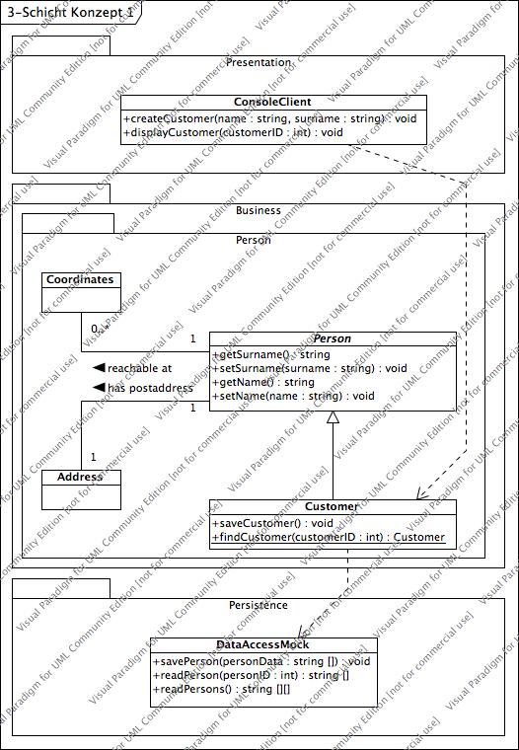
  - Entwurfsmodell mit Sequenzdiagramm überprüfen
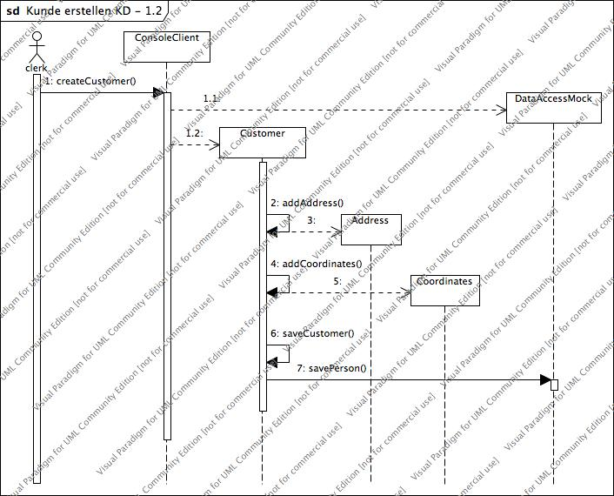
  - Entwurfsmodell in Prototyp implementieren
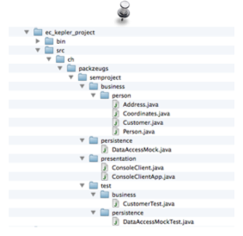
  - Prototyp testen
Einzelne Pakete (Schichten vom 3-Schicht Konzept) einzeln erfolgreich mit den Tests im Packet “ch.packzeugs.semproject.test” getestet.
Das Zusammenspiel der drei Schichten wurde mit der Klasse “ConsoleClientApp” erfolgreich durchgeführt und kann somit auch als erfolgreich getestet betrachtet werden.
  - Quelltext per Javadoc als HTML-Dokument erstellen
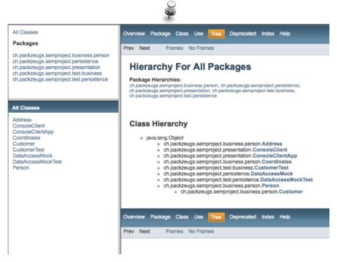
- Aufgabe: Objektorientierte Analyse, Design & Programmieren (OOA/D/P) (Analyse- und Entwurfsmodell anpassen, Entwurfsmodell implementieren)

  - Anpassungen (Fach-) Klassendiagramm - Analysemodell
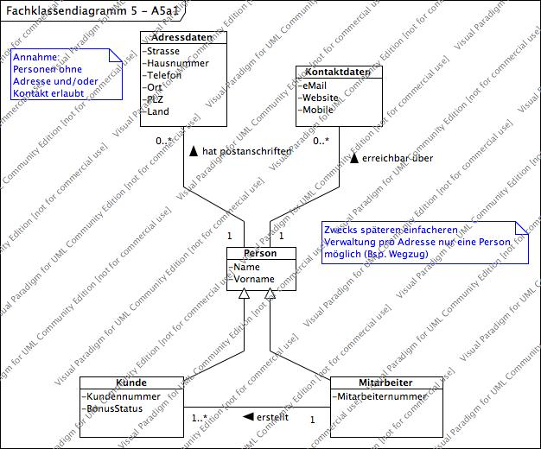
  - Angepasstes Klassendiagramm - (Entwurf-) Designmodell
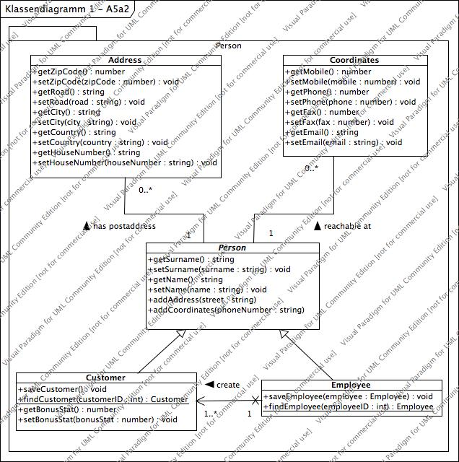
  - Erweiterung Design- Entwurfsmodell in “Business” und “Persistence” Schicht um abstrakten Klassen und Schnittstellen
Siehe nächste Aufgabe (5.4). Zusammengefast zu einer Aufgabe da für uns die Unterscheidung der Aufgabeninhalte nicht nachvollziehbar ist!
  - Klassen- und Komponentendiagramm mit “Singleton” und “Factory” (GoF) Design Pattern auf Business und Persistenc Schicht (3-Schichten Modell)
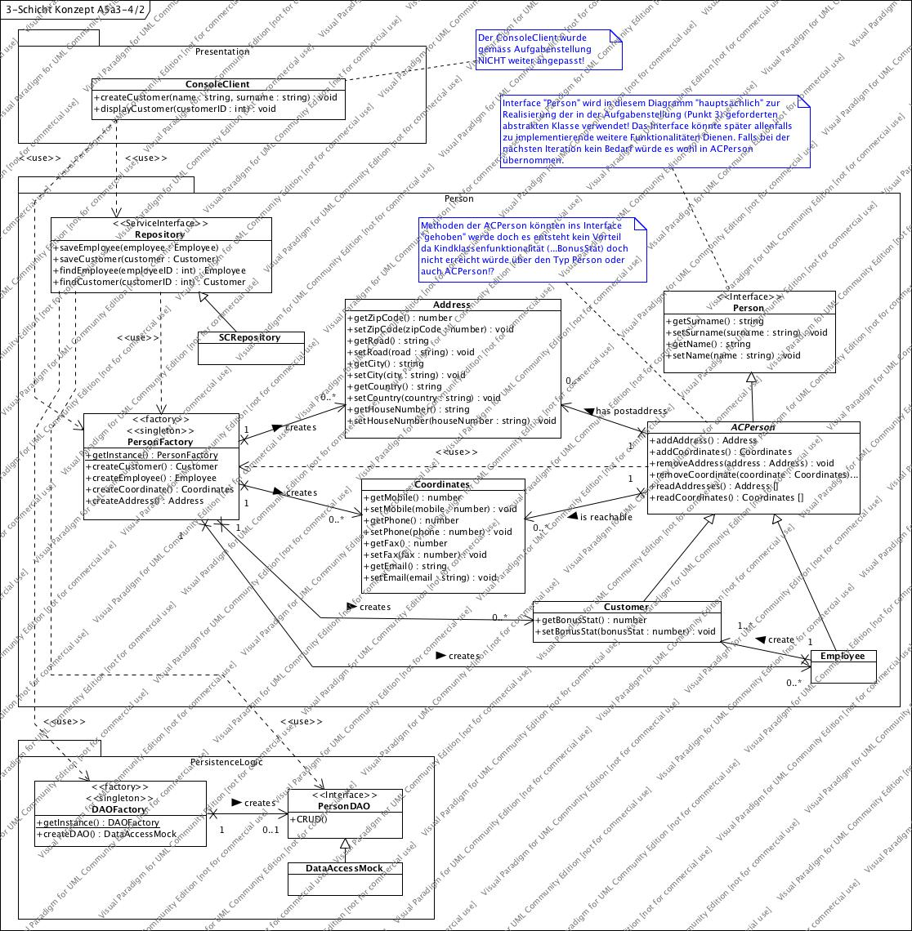
  - Sequenzdiagramm zur Überprüfung Normalfall “Kunde erstellen” - Korrekturen ableiten
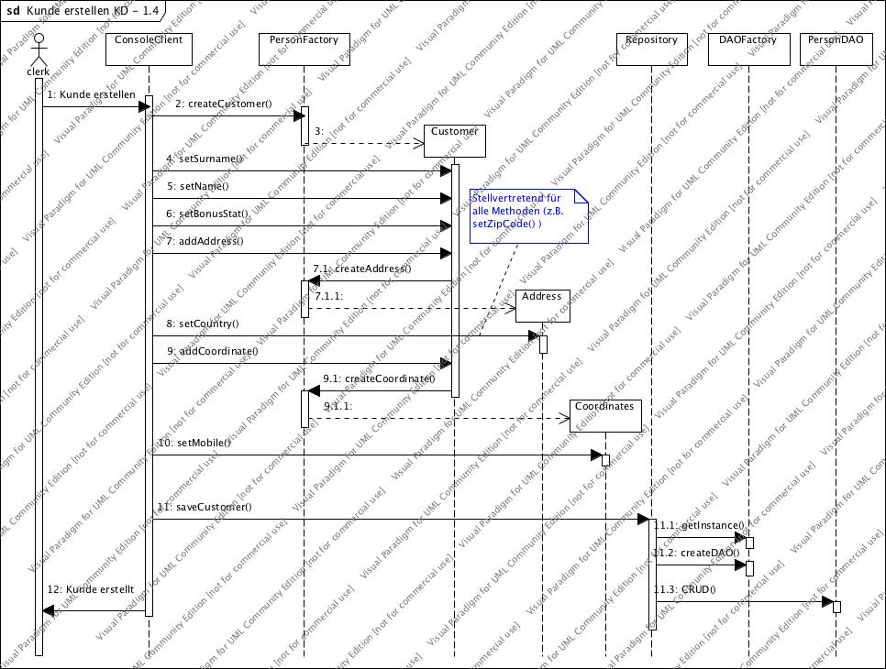
  - Glossar ergänzen um Klassen und Schnittstellen aus Design- Entwurfsmodell [5.3]

Layer Presentation
Class/Interface (Technical term) | Synonyme | Beschreibung  Description
ConsoleClient |  | Stellt einfachste Funktionalität für die Erstellung und Anzeige von Kunden zur Verfügung.
ConsoleClient |  | Provides simple functionality for creating and displaying customer.

Layer BusinessLogic
Class/Interface (Technical term) | Synonyme | Beschreibung  Description
Customer | Client,  Consumer,  -- | Identifikation eines Bedarfsträgers beinhaltet Informationen zur Geschäftsbeziehung zwischen ihm (dem Kunden) und der Unternehmung.  Bezieht gegen ein entsprechendes Entgelt eine Leistung vom (unserem) Unternehmen.  Hält Informationen zu Adresse(n), Koordinate(n) und Bonusstufe.
Customer | Client,  Consumer,  -- | Identification of a carrier includes information required for business relationship between him (the client) and the company.  Refers to rates of pay, a performance from (our) company.  Holds information about address (es) coordinate (s) and bonus level.
Person  <<interface>> | People,  Human | Stellt den Zugang zu Vor- und Nachnahme eines (Geschäfts-) Partner zur Verfügung.  Beispiel: Gemeinsamkeiten von Kunden, Mitarbeitern aber kann auch für Lieferanten oder Geschäftspartner stehen.
Person  <<interface>> | People,  Human | Provides access to first and last name of a (business partner.  For example, similarities of customers, employees but can also stand for suppliers or business partners.
ACPerson |  | Funktionalität zum einfügen, halten und entfernen von Adressen- und Koordinatendaten einer Person.
ACPerson |  | To add functionality, hold and remove addresses and coordinate data of a person.
Employee | Personnel,  Workforce,  Employee(s) | Identifiziert jemand, der für die Unternehmung mit anderen zusammenarbeitet; Daten pflegt und Änderungen im Kundensystem vornimmt.
Employee | Personnel,  Workforce,  Employee(s) | Identifies someone who works for the company with others, maintains and modifies data in the customer system.
Address | --,  Point of contact | Trägt Informationen zur Bezeichnung des Wohnorts, der Straße und der Hausnummer einer schriftlichen Kontaktmöglichkeit.  Postalische Domizil-Daten einer Person oder Unternehmung.
Address | --,  Point of contact | Carries information about the name of the place, the street and the house number written contact information.  Postal domicile of a person or company data.
Coordinates | Coordinates,  Contact-Personnel | Daten für die direkte Kommunikation mit einer Person.  Ergänzend zu den Adressdaten wie allfällige Telefon, eMail, Website, Ansprechperson usw.
Coordinates | Coordinates,  Contact-Personnel | Data for direct communication with a person.  In addition to the address as any telephone, email, website, contact person, etc.
Repository  <<interface>> |  | Zugriff auf Funktionalität der Klasse Repository hauptsächlich für Testzwecke der Repository Funktionalität. (einfacher Einsatz eines von Test-MOKs)
Repository  <<interface>> |  | Access to functionality of the class repository mainly for test purposes, the repository functionality. (simple use of a test-Mok)
SCRepository | Toolbox,  Toolservice | Funktionen zur Verwaltung und Benutzung von Objekten der Klassen Kunde und Angestellter.  Delegiert den Zugriff auf die Datenbank an die Schnittstelle PersonDAO und bildete Objekte des Layer Business über die PersonFactory.
SCRepository | Toolbox,  Toolservice | Functions for the management and use of objects of class customer and employee.  Delegates to access the database at the interface personDao and formed objects of Layer Business about the person Factory.
PersonFactory |  | Kontrolliert die Erstellung von Objekten im Package Person.
PersonFactory |  | Controls the creation of objects in the package person.

Layer Persistence
Class/Interface (Technical term) | Synonyme | Beschreibung  Description
DAOFactory |  | Kontrolliert den Lebenszyklus von Objekten mit der PersonDAO Schnittstelle.
DAOFactory |  | Controls the life cycle of objects with the personDAO interface.
PersonDAO  <<interface>> |  | Database-Access-Object (Baustein)  Ermöglicht das Schreiben, Lesen, Ändern und Löschen von Angestellten- oder Kundendaten. CRUD Funktionalität (Create-Read-Update-Delete)
PersonDAO  <<interface>> |  | Database Access Object (block)  Allows you to write, read, modify, and delete employee or customer data. CRUD functionality (Create-Read-Update-Delete)
DataAccessMock |  | Verarbeitet die Angestellten- und Kundendaten In-Memory.
DataAccessMock |  | Processes the employee and customer data in-memory.
  - Angepasstes Design- Entwurfsmodell implementieren [5.3]
  - JUnit Test auf “Business” und “Persistenz” Schicht für Normalfall “Kunde erstellen”
  - Normalfall “Kunde erstellen” und “Kunde anzeigen” testen
  - JavaDoc generieren

- Anhang
- Aufgabenstellungen

Aufgabenstellung 3:

Bewertungskriterien Aufgabe 3:

Bewertung Aufgabe 3 (Teil 1,2 und 4) eMail vom 07.10.2013:

Hallo zusammen,

bei der 3. Aufgabe (ohne Auftrag 3) des Semesterprojekts habt Ihr 12 Punkte erreicht.

Die Punkte sind wie folgt von links nach rechts auf die in der Aufgabe angegebenen Bewertungskriterien von oben nach unten zu verteilen (1. von links auf 1. von oben, 2. links auf 2. von oben usw.):

2 3 2 0 3 2

Beste Grüsse
Arif

Zwischenergebnis:
12 Punkt von max 15 = 5.0

Bewertung Aufgabe 3 (Teil 3) eMail vom 30.10.13:

Hallo zusammen,

bei der 3. Aufgabe (jetzt mitAuftrag 3) des Semesterprojekts habt Ihr 14 Punkte erreicht.

Die Punkte sind wie folgt von links nach rechts auf die in der Aufgabe angegebenen Bewertungskriterien von oben nach unten zu verteilen (1. von links auf 1. von oben, 2. links auf 2. von oben usw.):

2 3 2 2 3 2

Beste Grüsse
Arif

Endergebnis:
14 Punkt von max 18 = 4.88

Aufgabenstellung 4:
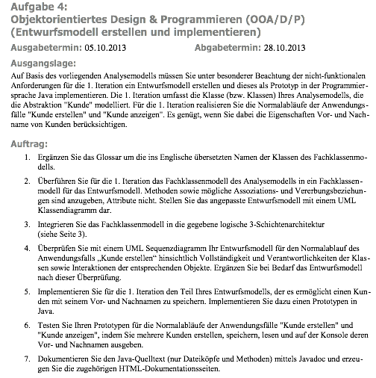

Bewertungskriterien Aufgabe 4:
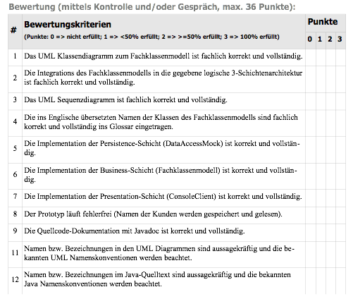

Bewertung Aufgabe 4 eMail vom 27.11.13

Hallo zusammen,

Ihr habt 30 Punkte erreicht.

Die Punkte sind wie folgt von links nach rechts auf die in der Aufgabe angegebenen Bewertungskriterien von oben nach unten zu verteilen (1. von links auf 1. von oben, 2. links auf 2. von oben usw.):
2 3 2 3 3 3 3 3 2 3 3

Beste Grüsse
Arif

Ergebnis:
30 Punkt von max 33 = 5.5

Aufgabenstellung 5:

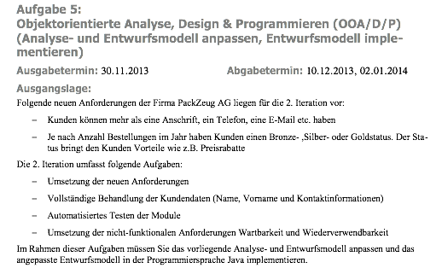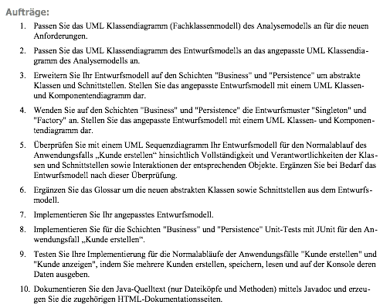

Bewertungskriterien Aufgabe 5:
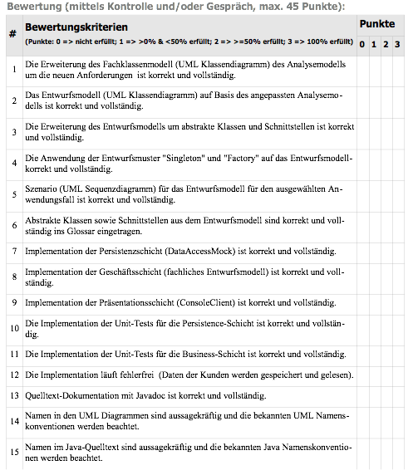

Bewertung Aufgabe 5 (Teil 1 und 2) eMail vom ………:

Zwischenergebnis:
… Punkt von max … = …

Bewertung Aufgabe 5 eMail vom ………

Endergebnis:
… Punkt von max … = …
- Abgaberichtlinien
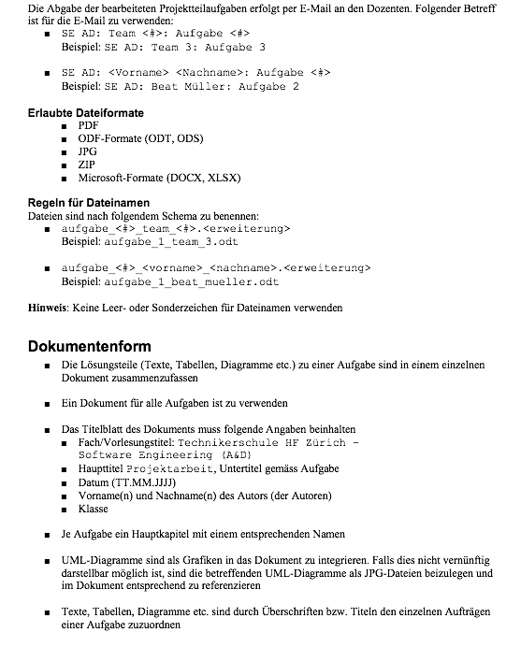
- Zusatzinfos zu den Aufgaben

Aufgabe 4
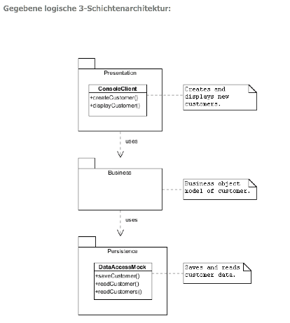

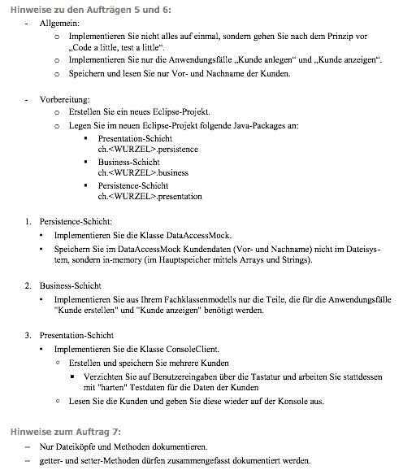

Aufgabe 5